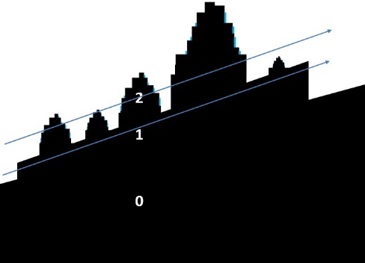

É o entrelaçamento, por exemplo, que define em determinado nível os elétrons e o núcleo atômico. E é também o entrelaçamento que define em nível superior os átomos e se estes vão estar sobrepostos ou não. Quando sobrepostos, como no caso H2O eles formam um sistema maior, como as moléculas. A sobreposição ocorre mais frequentemente na fronteira entre dois intervalos. As fronteiras de um intervalo tendem a ter energias menores (quantidade menor de amostras) e é onde dois intervalos mais se parecem.

Devido as variações probabilísticas os elétrons mais próximos da extremidade de um sistema/intervalo (chamada no modelo de Bohr de camada de valência) podem estar visíveis (entrelaçados) ou não visíveis (não entrelaçados) devido suas baixas energias dentro do sistema.

Esse estudo contraria o modelo de Bohr (o qual diz os elétrons mais afastados no núcleo atômico possuem mais energia), pois os átomos com maiores energias estão próximos ao núcleo atômico. Se os elétrons orbitassem o núcleo atômico como cometas e não vórtices, como no sistema apresentado na Figura acima, talvez o modelo energético proposto no modelo de Bohr faria mais sentido.

**...**

**...**

**H**

**H**

**O**

**molécula H2O**

O salto ocorre quando novas amostras são adicionadas em um dos pares entrelaçados, como a entrada da energia de um fóton em um elétron, por exemplo.

Um fóton, por exemplo, entra no átomo e no elétron a medida que estes andam em direção à suas linhas de referência, conforme as amostras em azul a direita da onda 1, na Figura abaixo. A saída do fóton do elétron e do átomo ocorre de forma semelhante à entrada, à medida que novas amostras vão sendo adicionadas na onda de nível inferior o nível dela sobe (a probabilidade tente a normalizar picos de amostras) e amostras que antes eram da onda superior passam a ser da onda inferior.

